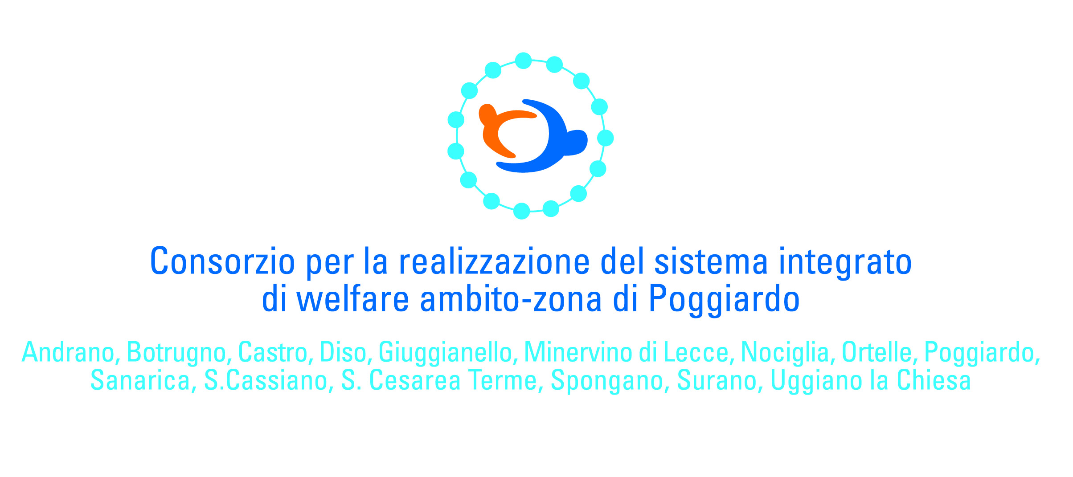

**AL DIRETTORE DEL CONSORZIO**

**AMBITO di POGGIARDO**

**VIA DON MINZONI N° 6**

**73037 POGGIARDO (LE)**

**OGGETTO: Richiesta Accesso al Progetto Servizio Civile Nazionale – “Giovani di Ieri”**

Il/la sottoscritto/a………………………………………. nato/a a………………………. il…………. residente a ……………………………………………in Via………………………………….n°…...

Tel…………………………………….. C.F…………………………………………………………

### CHIEDE

**per se stesso**

**per il familiare**.......................................................nato/a........................................... il……...........

residente a……………………………....................... in Via...................................................n° ........

tel........................................ C.F.....................................................................

DI ESSERE AMMESSO AL PROGETTO “GIOVANI DI IERI”, PER LE SEGUENTI PRESTAZIONI GRATUITE:

1. compagnia;
2. aiuto nella preparazione dei pasti;
3. disbrigo pratiche;
4. pagamento bollette;
5. acquisto farmaci;
6. approvvigionamento degli alimenti e dei generi di consumo necessari
7. altro ____________________________________________________________________

Indicare l’orario preferito di accesso a domicilio dei volontari _______________

_________________, lì__________ Firma

___________________________